Documentatie BeterDanSteam



Tycho Engberink & Semih Ören   
464544 & 464543

Inhoud

Introductie 3

Functionaliteiten 3

Hardcoded users 4

Functioneel ontwerp 5

Wireframes 5

Usecase beschrijvingen 6

Gebruiker 6

Toevoegen 7

Bewerken 8

Verwijderen 9

Technisch ontwerp 10

Klasse diagram 10

API-beschrijvingen 11

Beschrijvingen 13

# Introductie

BeterDanSteam is een webapplicatie waarmee je games, hun franchises en hun genres kan beheren. Deze games kan je toevoegen, verwijderen, aanpassen en inzien. Hiervoor moet je alleen wel ingelogd zijn en een account hebben. Het idee achter deze webapp is de gebruiker meer mogelijkheden geven voor het bijhouden van zijn games. Hierdoor is de gebruiker niet afhankelijk van Steam en andere game client’s.

## Functionaliteiten

De gebruiker kan games, franchises en genres verwijderen, toevoegen, aanpassen en inzien.

De gebruiker kan games opzoeken die de gebruiker al eerder heeft toegevoegd aan de applicatie.

De gebruiker kan inloggen, registeren en uitloggen.

Er is een API die alle games laat zien

Er is een API die alle franchises laat zien

Er is een API die alle genres laat zien.

Er is een API om alle franchises, genres en games op te zoeken

Er is een API om alles toe te voegen zoals users, franchises, genres en games.

# Hardcoded users

|  |  |
| --- | --- |
| Gebruikersnaam | Wachtwoord |
| Admin | Admin01 |
| User1 | User01 |

# Functioneel ontwerp

## Wireframes

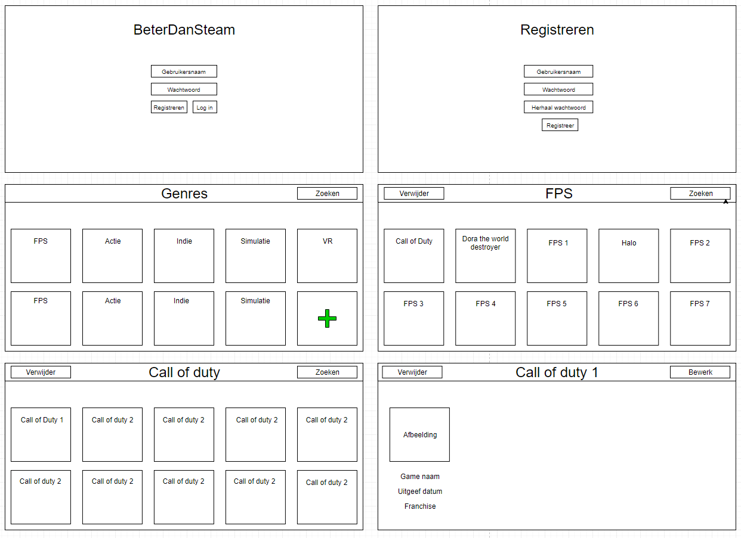

## Usecase beschrijvingen

### Gebruiker

|  |  |
| --- | --- |
| Nummer en naam | Inloggen |
| Samenvatting | De gebruiker logt in. |
| Actoren | Gebruiker |
| Preconditie | Geregistreerd |
| Hoofdscenario | 1. Gebruiker vult gegevens in. 2. Gebruiker klikt op inloggen. |
| Postconditie | Gebruiker is ingelogd. |
| Alternatieven | 1. Gebruiker voert en verkeerd wachtwoord in, 2. Gebruiker voert juiste wachtwoord in. 3. Gebruiker klikt op inloggen. 4. Gebruiker is niet geregistreerd |

|  |  |
| --- | --- |
| Nummer en naam | Registeren |
| Samenvatting | De gebruiker registreert zich |
| Actoren | Gebruiker |
| Preconditie | - |
| Hoofdscenario | 1. Gebruiker vult gegevens in. 2. Gebruiker klikt op registreren. |
| Postconditie | Gebruiker is geregistreerd |
| Alternatieven | 1. Gebruikersnaam is al bekend in het systeem. 2. Gebruiker voert unieke gebruikersnaam in. 3. Gebruiker klikt op registreren |

|  |  |
| --- | --- |
| Nummer en naam | Uitloggen |
| Samenvatting | De gebruiker logt uit. |
| Actoren | Gebruiker |
| Preconditie | Geregisterd |
| Hoofdscenario | 1. Gebruiker klikt op uitloggen |
| Postconditie | Gebruiker is uitgelogd. |
| Alternatieven | Gebruiker is niet ingelogd. |

### Toevoegen

|  |  |
| --- | --- |
| Nummer en naam | Genre toevoegen |
| Samenvatting | De gebruiker gaat een genre toevoegen. |
| Actoren | Gebruiker |
| Preconditie | Ingelogd |
| Hoofdscenario | 1. Gebruiker klikt op genre toevoegen box 2. Gebruiker kiest afbeelding 3. Gebruiker voert proces gegevens in 4. Gebruiker klikt op bevestigen |
| Postconditie | Genre is toegevoegd |
| Alternatieven | 1. Genre naam bestaat al 2. Gebruiker voert een unieke naam in 3. Gebruiker klikt op bevestigen |

|  |  |
| --- | --- |
| Nummer en naam | Franchise toevoegen |
| Samenvatting | De gebruiker gaat een franchise toevoegen. |
| Actoren | Gebruiker |
| Preconditie | Ingelogd |
| Hoofdscenario | 1. Gebruiker klikt op franchise toevoegen box 2. Gebruiker kiest afbeelding 3. Gebruiker voert proces gegevens in 4. Gebruiker klikt op bevestigen |
| Postconditie | Franchise is toegevoegd |
| Alternatieven | 1. Franchise naam bestaat al 2. Gebruiker voert een unieke naam in 3. Gebruiker klikt op bevestigen |

|  |  |
| --- | --- |
| Nummer en naam | Game toevoegen |
| Samenvatting | De gebruiker gaat een game toevoegen. |
| Actoren | Gebruiker |
| Preconditie | Ingelogd |
| Hoofdscenario | 1. Gebruiker klikt op game toevoegen box 2. Gebruiker voert proces gegevens in 3. Gebruiker kiest afbeelding 4. Gebruiker klikt op bevestigen |
| Postconditie | Game is toegevoegd |
| Alternatieven | 1. Game naam bestaat al 2. Gebruiker voert een unieke naam in 3. Gebruiker klikt op bevestigen |

### Bewerken

|  |  |
| --- | --- |
| Nummer en naam | Genre bewerken |
| Samenvatting | De gebruiker gaat een genre bewerken. |
| Actoren | Gebruiker |
| Preconditie | Ingelogd |
| Hoofdscenario | 1. Gebruiker klikt op bewerken 2. Gebruiker past proces gegevens aan indien nodig 3. Gebruiker past afbeelding aan indien nodig 4. Gebruiker klikt op bevestigen |
| Postconditie | Genre is bewerkt |
| Alternatieven | 1. Genre naam bestaat al 2. Gebruiker voert een unieke naam in 3. Gebruiker klikt op bevestigen |

|  |  |
| --- | --- |
| Nummer en naam | Franchise bewerken |
| Samenvatting | De gebruiker gaat een franchise bewerken. |
| Actoren | Gebruiker |
| Preconditie | Ingelogd |
| Hoofdscenario | 1. Gebruiker klikt op bewerken 2. Gebruiker past proces gegevens aan indien nodig 3. Gebruiker past afbeelding aan indien nodig 4. Gebruiker klikt op bevestigen |
| Postconditie | Franchise is bewerkt |
| Alternatieven | 1. Franchise naam bestaat al 2. Gebruiker voert een unieke naam in 3. Gebruiker klikt op bevestigen |

|  |  |
| --- | --- |
| Nummer en naam | Game bewerken |
| Samenvatting | De gebruiker gaat een game bewerken. |
| Actoren | Gebruiker |
| Preconditie | Ingelogd |
| Hoofdscenario | 1. Gebruiker klikt op bewerken 2. Gebruiker past proces gegevens aan indien nodig 3. Gebruiker past afbeelding aan indien nodig 4. Gebruiker klikt op bevestigen |
| Postconditie | Game is bewerkt |
| Alternatieven | 1. Game naam bestaat al 2. Gebruiker voert een unieke naam in 3. Gebruiker klikt op bevestigen |

### Verwijderen

|  |  |
| --- | --- |
| Nummer en naam | Genre verwijderen |
| Samenvatting | De gebruiker gaat een genre verwijderen. |
| Actoren | Gebruiker |
| Preconditie | Ingelogd |
| Hoofdscenario | 1. Gebruiker klikt op verwijderen 2. Gebruiker klikt op bevestigen |
| Postconditie | Genre is verwijderd |
| Alternatieven | - |

|  |  |
| --- | --- |
| Nummer en naam | Franchise verwijderen |
| Samenvatting | De gebruiker gaat een franchise verwijderen. |
| Actoren | Gebruiker |
| Preconditie | Ingelogd |
| Hoofdscenario | 1. Gebruiker klikt op verwijderen 2. Gebruiker klikt op bevestigen |
| Postconditie | franchise is verwijderd |
| Alternatieven | - |

|  |  |
| --- | --- |
| Nummer en naam | Game verwijderen |
| Samenvatting | De gebruiker gaat een game verwijderen. |
| Actoren | Gebruiker |
| Preconditie | Ingelogd |
| Hoofdscenario | 1. Gebruiker klikt op verwijderen 2. Gebruiker klikt op bevestigen |
| Postconditie | Game is verwijderd |
| Alternatieven | - |

# Technisch ontwerp

## Klasse diagram

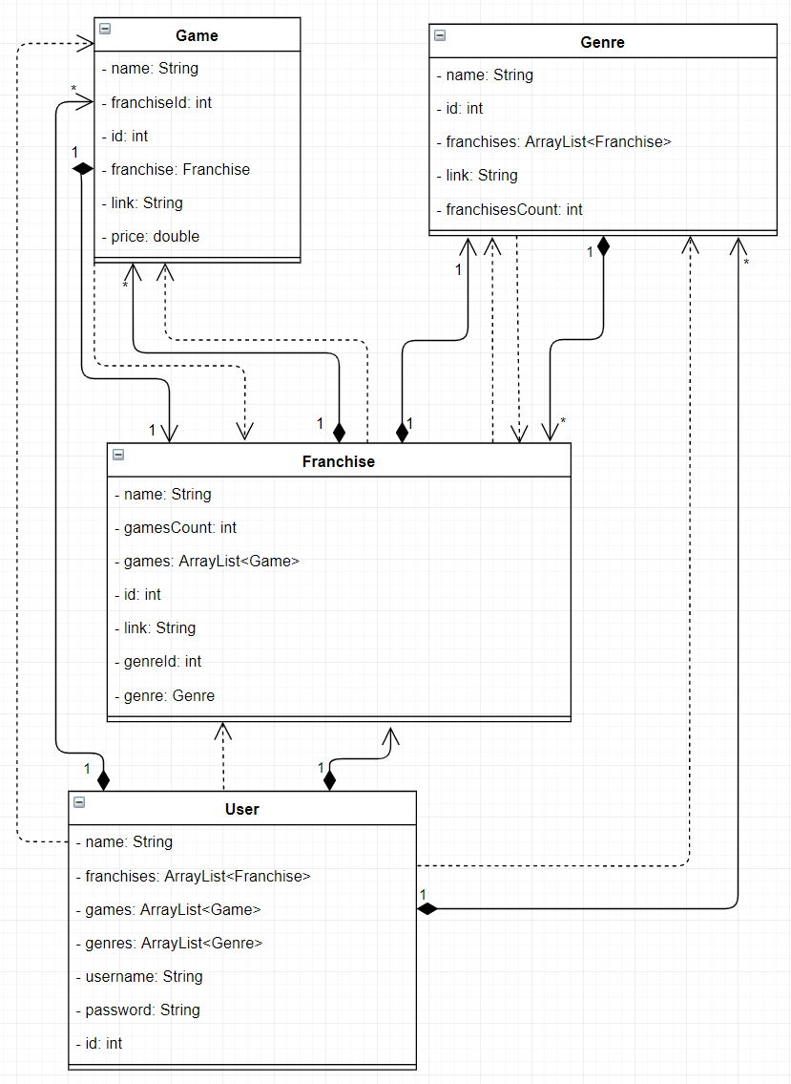

## API-beschrijvingen

|  |  |  |
| --- | --- | --- |
| ENDPOINT | Class#functie | Omschrijving |
| {GET /franchise/add} | FranchiseController#sendFranchiseForm | Een pagina ophalen met een formulier om een franchise toe te voegen |
| {GET /franchise/delete/{id}} | FranchiseController#deleteFranchise | Een call waarbij een franchise verwijderd word de id van de franchise uit te lezen uit de URL |
| {GET /franchise/edit/{id}} | FranchiseController#sendFranchiseEditForm | Een pagina ophalen met een formulier waarbij je een franchise kunt bewerken |
| {GET /franchises} | FranchiseController#showFranchises | Een pagina ophalen met een lijst van alle franchises |
| {GET /franchise} | FranchiseController#showFranchise | Een pagina ophalen van 1 franchise d.m.v. een de parameter “name” mee te geven in de URL |
| {GET /game/delete/{id}} | GameController#deleteGame | Een call waarbij een game verwijderd wordt de id van de game uit te lezen uit de URL |
| {GET /game/edit/{id}} | GameController#sendGameEditForm | Een pagina ophalen met een formulier waarbij je een game kunt bewerken |
| {GET /games} | GameController#showGames | Een pagina ophalen met een lijst van alle games |
| {GET /game} | GameController#showGame | Een pagina ophalen van 1 game d.m.v. een de parameter “name” mee te geven in de URL |
| {GET /genre/add} | GenreController#sendGenreForm | Een pagina ophalen met een formulier om een genre toe te voegen |
| {GET /genre/delete/{id}} | GenreController#deleteGenre | Een call om waarbij een genre verwijderd wordt d.m.v. de id van de genre uit te lezen uit de URL |
| {GET /genre/edit/{id}} | GenreController#sendGenreEditForm | Een pagina ophalen met een formulier waarbij je een genre kan bewerken d.m.v. de id uit de URL te lezen. |
| {GET /genres} | GenreController#showGenres | Een pagina ophalen met een lijst van alle genres |
| {GET /genre} | GenreController#showGenre | Een pagina ophalen van 1 genre d.m.v. de parameter id uit de URL te lezen |
| {GET /login} | UserController#getLogin | Een pagina ophalen met een formulier om in te loggen |
| {GET /logout} | UserController#processLogout | Een call waarbij de user uit wordt gelogd |
| {GET /register} | UserController#getRegister | Een pagina ophalen met een formulier om een gebruiker te registreren |
| {GET /} | GameLibraryController#index | Een pagina ophalen van de index |
| {POST /franchise/add} | FranchiseController#processFranchiseForm | Een call waarbij een franchise word toegevoegd d.m.v. een formulier |
| {POST /franchise/edit/{id}} | FranchiseController#processFranchiseEditForm | Een call waarbij een franchise wordt bewerkt d.m.v. een formulier. De franchise wordt opgehaald d.m.v. de id in de URL |
| {POST /game/add} | GameController#processGameForm | Een call waarbij een game wordt toegevoegd d.m.v. een formulier |
| {POST /game/edit/{id}} | GameController#processGameEditForm | Een call waarbij een game bewerkt wordt d.m.v. een formulier. De game wordt opgehaald d.m.v. de id in de URL |
| {POST /genre/add} | GenreController#processGenreForm | Een call waarbij een genre wordt toegevoegd d.m.v. een formulier |
| {POST /genre/edit/{id}} | GenreController#processGenreEditForm | Een call waarbij een genre wordt bewerkt d.m.v. een formulier. De genre wordt opgehaald d.m.v. de id in de URL |
| {POST /login} | UserController#processLogin | Een call waarbij de login gegevens van de login pagina wordt verwerkt en gevalideerd met bestaande users. |
| {POST /register} | UserController#processRegister | Een call waarbij de register gegevens van de register pagina wordt verwerkt en gevalideerd. |
| {POST /} | GameLibraryController#processSearch | Een call waarbij games, franchises en genres opgezocht worden op de query die opgegeven is in de zoek input. |

## Beschrijvingen

Filter  
Om te zorgen dat de gebruiker niet bij pagina’s kan komen waar deze niet bij mag kijken we of de gebruiker ingelogd is. Zodra we weten dat de gebruiker is ingelogd (waardoor de gebruiker de standaard franchises en genres heeft) mag de gebruiker ook op deze pagina’s komen.

### Bindingresult

Als de server een set van data terugkrijgt van de input van een formulier. Dan valideert de server de data doormiddel van de model klasse. Mocht deze data niet voldoen aan de eisen wordt er een error meegegeven en wordt deze weer gegeven in de HTML.

### Cookie

In ons project maken wij gebruik van een cookie doormiddel van het opslaan van de uitlog tijd. Hierdoor kan de gebruiker zien wat de laatste actieve tijd was van zijn inlog.